Санкт-Петербургский Государственный Электротехнический Университет "ЛЭТИ"

кафедра физики

Задание №3 по дисциплине

"Физические основы информационных технологий"

Название: Исследование пассивных фильтров

|  |  |
| --- | --- |
| Фамилия И.О.: | Павлов Д.Р. |
| группа: | 9303 |
| Преподаватель: | Альтмарк А.М. |
| Итоговый балл: |  |
|  |  |

Крайний срок сдачи: 19.12.21

.

Санкт-Петербург 2021

Условие ИДЗ

В данном задании необходимо исследовать характеристики пассивных фильтров, представленных в таблице 4. Значения индуктивностей, емкостей и сопротивлений указаны на схемах. Исследования должны в себя включать пункты, перечисленные в таблице 2. Параметры входных импульсов представлены в таблице 3.

Схема должна быть разработана на сайте  https://www.falstad.com/circuit/circuitjs.html. Данные необходимо сохранять в файл (Меню:Файл->Экспорт в Файл). Данный файл затем необходимо загрузить в папку “Zadanie3” Яндекс-диска.

**19 вариант**.

АЧХ фильтра, ФЧХ фильтра, АЧХ входного сигнала из таблицы 3, сигнал на выходе для соотв. входного сигнала из таблицы 3, функция Грина фильтра, АЧХ выходного сигнала.

На вход фильтру подается пилообразный сигнал (частота 40 Гц):

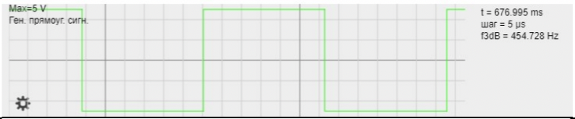

Схема пассивного фильтра, использованного в работе:

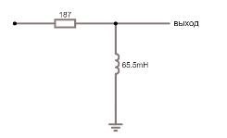

**Выполнение работы**

Аналитически находим АЧХ и ФЧХ фильтра. Для этого вычислим передаточную характеристику фильтра:



Далее вычислим АЧХ фильтра как |*H(w)*|, а ФЧХ фильтра как  . Стоит отметить, что для получения корректных графиков при моделировании частот стоит домножать равномерно распределенные на интервале значения (которые используются для задания частот) на . Графики АЧХ и ФЧХ фильтра представлены ниже на рис.1 и рис.2:

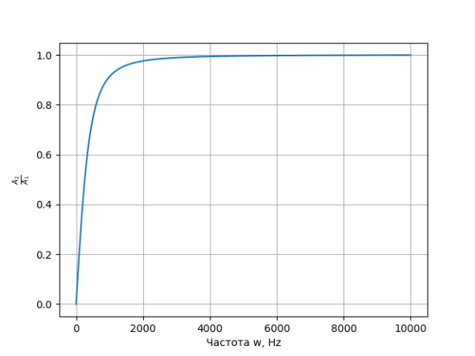

Рисунок 1 – АЧХ фильтра.

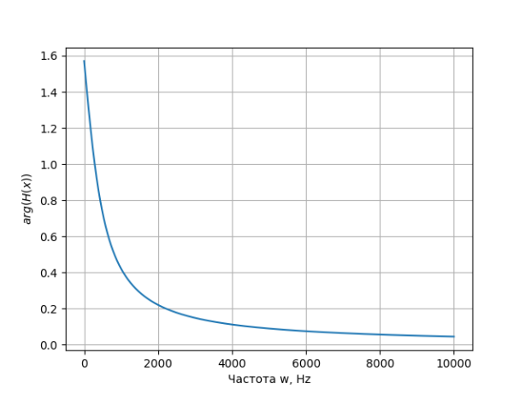

Рисунок 2 - ФЧХ фильтра.

В общем и целом можно сказать, что построенные с помощью теоретических рассуждений графики АЧХ и ФЧХ фильтра достаточно близки к реальным графикам (графикам для RL-фильтра верхних частот).

Для получения выходного сигнала используем программу falstad. Зададим в качестве входного сигнала пилообразный сигнал, с частотой 150 Гц и амплитудой 5В, снимем данные с осциллографа для выходного сигнала. Сравним входной и выходной сигнал. На рис. 3 показан входной пилообразный сигнал с амплитудой 5В. На рис. 4 показан выходной сигнал, амплитуда которого равна 9.929В. Также сразу были построены АЧХ входного и выходного сигнала (для этого в falstad в настройках осциллографа была включена опция «показать спектр сигнала»).

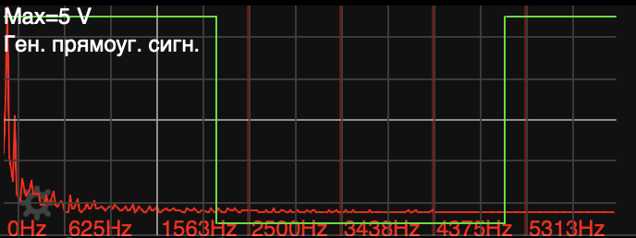

Рисунок 3 – График и АЧХ входного сигнала.

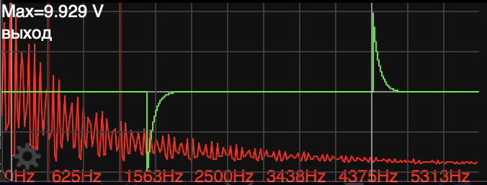

Рисунок 4 – График и АЧХ выходного сигнала

Далее построим графики для функции Грина фильтра. Сделаем это двумя способами: теоретическим (будем строить график используя обратное преобразование Фурье от комплексно сопряженной передаточной функции), результат представлен на рисунке 5:

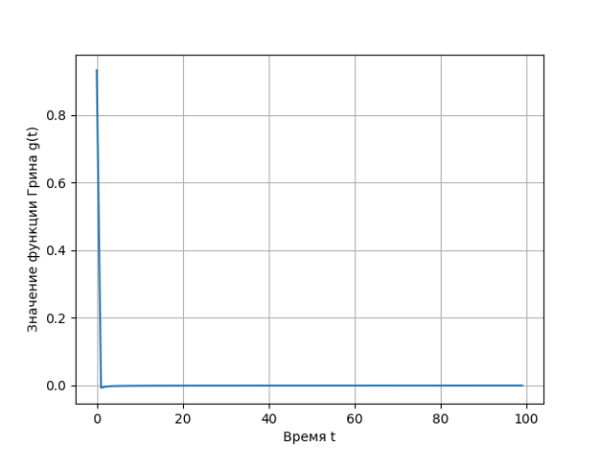

Рисунок 5 – Зависимость функции Грина фильтра от времени

Теперь же получим график функции Грина исходя из соображений чисто практических. Будем моделировать подачу на вход схеме сигнала в виде дельта-функции Дирака (для этого в falstad в источнике сигнала выберем импульс и зададим ему небольшой коэффициент заполнения, например, 0.5, а также большую амплитуду – 5 кВ), и посмотрим на выходной сигнал (который как раз и будет описывать функцию Грина). Результат показан на рис. 6:

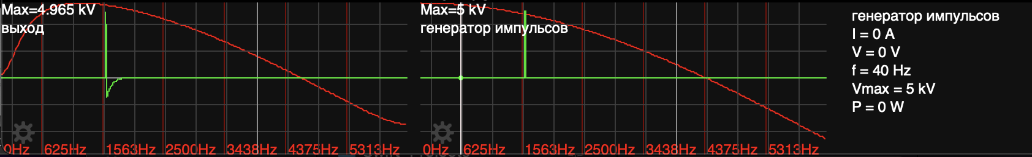

Рисунок 6 – функция Грина фильтра

Как можно увидеть, полученные теоретически и практически графики практически совпадают.

**ПРИЛОЖЕНИЕ А**

**ИСХОДНЫЙ КОД ПРОГРАММЫ**

Файл main.py:

import matplotlib.pyplot as plt

import numpy as np

import math

import cmath

from scipy.fft import ifft

L = 65.5e-3

R = 187

def H(w):

    return complex((w * L) ** 2 + R**2, 0)/ complex((w * L) ** 2, 0) + complex(0, w * L * R)

def A(w):

    return (w * L) / math.sqrt((w * L) ** 2 + R**2)

def plot_afc(omegas):

    y = []

    for w in omegas:

        y.append(A(w * 2 * math.pi))

    plt.plot(omegas, y)

    plt.grid(True)

    plt.xlabel("Частота w, Hz")

    plt.ylabel(r"$\frac{A_2}{A_1}$")

    plt.show()

def plot_pfc(omegas):

    y = []

    for w in omegas:

        y.append(cmath.phase(H(2 * math.pi * w)))

    plt.plot(omegas, y)

    plt.grid(True)

    plt.xlabel("Частота w, Hz")

    plt.ylabel(r"$arg(H(x))$")

    plt.show()

def plot_green(omegas):

    H_con = []

    for w in omegas:

        H_con.append(H(w * 2 * math.pi).conjugate())

    y = ifft(H_con)

    t = np.arange(20000)

    plt.plot(t[:100].real, y[:100])

    plt.grid(True)

    plt.xlabel("Время t")

    plt.ylabel("Значение функции Грина g(t)")

    plt.show()

omegas = np.linspace(0.0001, 10000, 20000)

plot_afc(omegas)

plot_pfc(omegas)

plot_green(omegas)